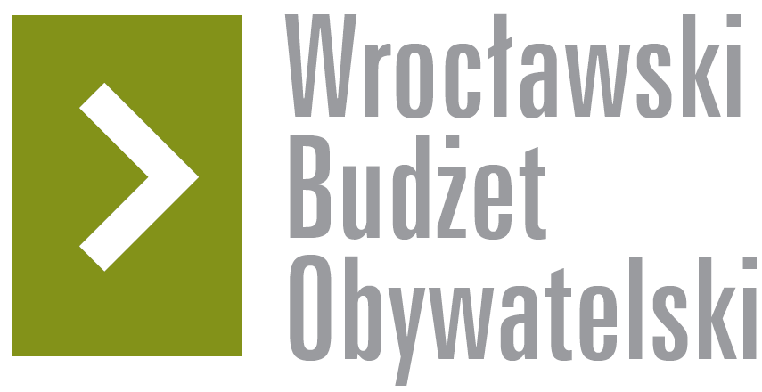

# Formularz poprawkowy projektów

# Wrocławskiego Budżetu Obywatelskiego 2018

1. Informacje o projekcie

1. Numer projektu:

**187**

1. Nazwa projektu: (wypełnić tylko w wypadku zmiany/doprecyzowania nazwy projektu)

**Park Rędziński – w zgodzie z naturą**

1. Lokalizacja projektu: (wypełnić tylko w wypadku zmiany lokalizacji projektu)

- adres:

**Aleja Śliwowa 45 - 47**

- numer geodezyjny działki (na podstawie [www.geoportal.wroclaw.pl](http://www.geoportal.wroclaw.pl)):

**Maślice, AR_18, 12; Maślice, AR_18, 21/2; Maślice, AR_18, 22; Maślice, AR_18, 29; Maślice, AR_18, 30**

**2. Ustosunkowanie się do wyników weryfikacji lub opis zmian**

Nawiązując do wiadomości lidera projektu 522 wyrażam zgodę na dodanie jego zakresu do projektu 187. Z uwagi na komentarz po I etapie weryfikacji projektów (załączony poniżej) zdaje sobie sprawę, że projekt Parku Rędzińskiego będzie etapowany. Nadmieniam, że spotkałem się w terenie (w Parku Rędzińskim) z liderem projektu 522 i uważam, że prace jakie byłby dodatkowo do wykonania wpisują się w pierwszy etap zgłaszanego przez moją osobę projektu tj.:

1. Oczyszczenie parku - sprzątanie + wywóz odpadów; wycinki sanitarne; przycinki pielęgnacyjne; ewentualne usunięcie samosiewów i wykorzystanie urobku do użycia na miejscu - wykonanie małej architektury.

2. Wykonanie ścieżek długość ok. 1550 m - główne ścieżki wyposażone powinny być w krawężniki betonowe, ścieżki poboczne w obrzeża typu eko-bord.

Podczas przygotowywania koncepcji zagospodarowania Parku Rędzińskiego kluczowa będzie opinia zarówno MKZ jak również przyrodników. Osiedle Maślice od dawna walczy o utrzymanie bogatej bioróżnorodności. Park Rędziński ma pełnić nie tylko funkcję miejsca spotkań i wypoczynku, ale również edukować mieszkańców i gości Osiedla. Zatem uwzględnienie merytorycznych sugestii dotyczących ochrony płazów jest jak najbardziej potrzebne.

Wobec tego proponuje zmianę nazwy projektu na „Park Rędziński – w zgodzie z naturą” oraz dopisanie w harmonogramie realizacji punktu dotyczącego ochrony bioróżnorodności, w tym szczególnie płazów. Ten punkt projektu wiąże się z:

1. Punktowym obniżenia krawężników wzdłuż ul. Rędzińskiej, od strony Parku Rędzińskiego – długość ok. 300 m.
2. Zamontowanie 2 tablic informujących o migracji płazów.
3. Wykonanie zimowiska dla płazów.
4. Dostosowanie tworzonej infrastruktury Parku z zachowaniem bioróżnorodności, szczególnie siedlisk płazów, zaplanowanie/wykonanie ścieżek przyjaznych płazom.

Komentarz po I etapie weryfikacji:

"Projekt został zweryfikowany pozytywnie, jednak kwota 1 000 000 zł nie starczy na realizację całego zakresu. Inwestycja wymaga etapowania. Dla przedmiotowego terenu konieczne jest sporządzenie koncepcji zagospodarowania. Ostateczny zakres projektu zostanie ustalony z Liderem i MKZ na etapie opracowywania dokumentacji projektowej."

**3. Uwagi**

Dla informacji dołączam opracowanie pt. SZLAKI MIGRACJI POPULACJI PŁAZÓW PARKU RĘDZIŃSKIEGO.